 南昌大学实验报告
学生姓名： 杨孟衡 学 号： 8002118240 专业班级： 软工1809
实验类型： 验证 □ 综合 □ 设计 □ 创新 实验日期： 2020.2.20 实验成绩：

一．实验项目名称
进制转换问题

二．实验要求
截图代码及运行结果图。

三．实验内容
- 读入三个整数p、q和 r，然后确定一个进制 B(2<=B<=16) 使得 p * q = r. 如果 B有很多选择, 输出最小的一个。

- 读入一个十进制数n和一个负进制数的基数r，将此十进制数转换为此负进制下的数：-R∈{-2，-3，-4…，-20}

四．实验步骤及处理结果
实验环境：windows10家庭版
实验IDE：Visual Studio Code 1.42 Visual Studio 2017 Professional
实验（1）：
代码_
#include<cstdio>
#include<cmath>
#include<cstring>

/*算法逻辑：
根据题目可知，输入的是三个整数，也就是说不会输入字符，这样题目难度
就降低了，采用的算法应该是不论是什么进制统一利用子函数trans转换为
十进制，然后再进行比较p*q与r，若不对则进行下一次循环，若正确输出
*/
bool flag = false;
void trans(int& num, int base);

int main(void)
{
int p, q, r, B, t, pt, qt, rt, t1, t2;

while (scanf("%d %d %d", &p, &q, &r) != EOF)
{
t1 = p % 10;
t2 = q % 10;
for (B = 2; B <= 16; B++)
{
if ((t1 > B) || (t2 > B)) continue;
pt = p;
qt = q;
rt = r;
trans(pt, B);
trans(qt, B);
trans(rt, B);
if (flag)
{
flag = false;
continue;
}
t = pt * qt;
if (t != rt) continue;
break;
}
if(t != rt) printf("0\n");
else printf("%d\n", B);
}

return 0;
}

void trans(int& num, int base)
{
int k = 1, i = 1, temp, t, re = 0;

while (num > (int)pow(10, i++))
{
t = num / (int)pow(10, k - 1);
temp = t % 10;
if (temp >= base)
{
flag = true;
return;
}
re += temp * (int)pow(base, k - 1);
if (k != i) i--;
k++;
}

if (num < (int)pow(10, 1)) return;
num = re;
}
- 运行结果:
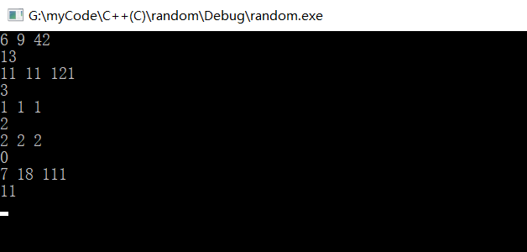
实验（2）：
代码_
#include<cstdio>
#include<cmath>
#include<cstring>

int main(void)
{
int num, b, t, r, len;
char DigitN[] = { "0123456789ABCDEFGHIJKLMNOPQRSTUVWXYZ" };
char result[100];

while (scanf("%d %d", &num, &b) != EOF)
{
t = num;
len = 99;
while (num != 0)
{
if (num < ((num / b) * b))
{
r = num - (num / b + 1) * b;
num = num / b + 1;
}
else
{
r = num - (num / b) * b;
num = num / b;
}
result[--len] = DigitN[r];
}
result[99] = '\0';
printf("%d = %s(base:%d)\n", t, &result[len], b);
}

return 0;
}
（2）运行结果：
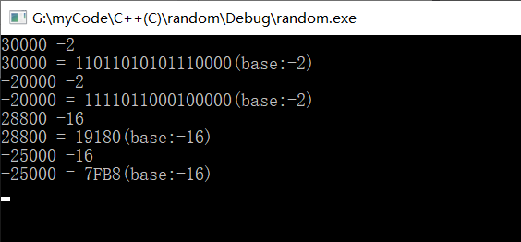

五．思考体会
本次实验内容主要是进制转换，考察考生的思路逻辑，编程能力，数学应用，尤其是数学应用部分考察较大，若是考生数学知识薄弱，则该题无法正确编程实现。实验过程中，理解并且知道数学有关进制转换的基本公式是最重要的一点，其次如何利用计算机高效处理数据的特点，结合数学方法解出题目是第二个要点，解决这两个要点就可以顺利解出题目，也是提升自身思想，提升逻辑能力的一个思维训练，非常有意义的一次实验！

六．参考资料
[1] 算法笔记.胡凡曾磊主编

